Clase II

Primera aplicación de consola

Objetivos

Crear la primera aplicación en modo consola. Familiarizarse con la herramienta de desarrollo. Conocer el uso y manejo de variables. Utilizar System.String de la BCL.

Duración Aproximada

30 minutos

Pasos

1) En Visual Studio 2005 crear un nuevo proyecto de tipo consola, llamado LabSintaxis1.

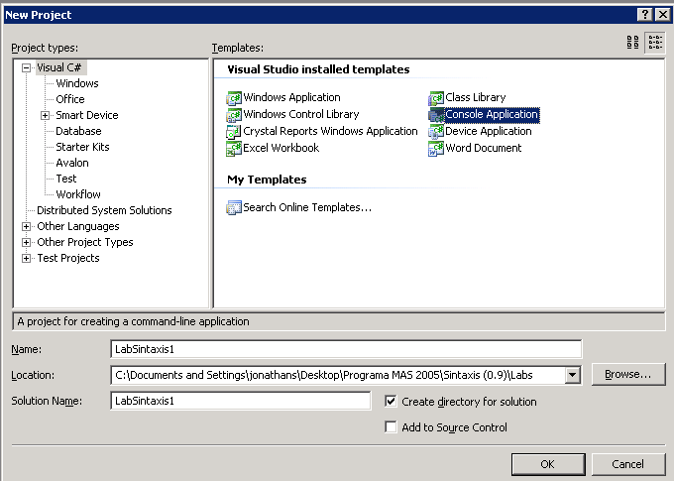

2) Esto crea una solución con un único proyecto. Dentro del proyecto buscar, con el Solution Explorer, Program.cs. Este es el punto de entrada de la aplicación. Es donde se encuentra el método estático main, que será lo primero que se ejecutará. Todos las aplicaciones tendrán un main, cuya ubicación y estructura dependerá del tipo de proyecto. Las aplicaciones de consola son las más simples.

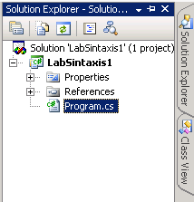

namespace LabSintaxis1
{
class Program
{
static void Main(string[] args)
{
}
}
}

Tomarse unos minutos para examinar la herramienta de desarrollo y cada uno de los elementos vistos en la presentación de la IDE.

3) Dentro del main, se declararán 2 variables, una de tipo string y otra de tipo entero, y se le asignarán valores

string valor1 = "Este es el valor 1";
int valor2 = 5;

4) Crear una nueva variable de tipo string, valor3, e intentar asignar el valor del entero al valor de esta nueva variable. Compilar la solución desde la opcion Build o con F6 y observar el error en tiempo de compilación que arroja, dado que no soporta que a un string se le asigne el valor de un int. Esto es un error de tipos, que se detecta justamente antes de la ejecución de la aplicación.

5) A la nueva variable asignarle el valor de valor1.

string valor3 = valor1;

6) Mostrar los valores de las variables en pantalla. Para esto, se utilizara un método de la clase Console, que es la que agrupa toda la funcionalidad de las aplicaciones de pantalla en modo texto. Observar al escribir “Console.” las opciones que muestra IntelliSense.

Console.WriteLine(valor1);
Console.WriteLine(valor2);
Console.WriteLine(valor3);

Esto escribirá una linea por valor. Observar que WriteLine soporta que se le ingrese un entero o un string, entre otros.

7) Incluir un línea que detenga la ejecución esperando un input del usuario. Esto permite poder obserbar el resultado. La clase Console cuenta con un método que permite interrumpir el flujo del programa, esperando el ingreso de un valor.

Console.WriteLine();
Console.WriteLine("Presione una tecla para continuar");
Console.ReadKey();

8) Observar el resultado, presionando Crtl + F5 o “Start Without Debugging” desde el menú.

Acceder a la carpeta donde fue creado el proyecto. Observar la estructura en la que la solución se guarda, y acceder hasta la carpeta Bin. En esta se encuentra otra llamada Debug, dentro de la carpeta Debug, se deposita la aplicación compilada. Ejecutar LabSintaxis1.exe.

Estructuras de decisión

Objetivo

Utilizar estructuras de decisión con if anidados. Mostrar resultados a partir del ingreso de valores del usuario. Utilizar métodos de System.Console y System.String

Duración Aproximada

30 minutos

Pasos:

1) Crear una nueva solución con un proyecto en modo consola llamado LabSintaxis2.
2) Pedir al usuario que ingrese un texto. Asignar el texto ingresado a una variable que se llame inputTexto, utilizando Console.ReadLine().
3) Validar que se haya ingresado texto en inputTexto, de lo contrario, mostrar mensaje y terminar la aplicación.
4) Mostrar un menú que de opciones de mostrar la frase ingresada en mayúsculas (usando .ToUpper() del string), en minúsculas (usando .ToLower()), o mostrar la cantidad de caracteres que tiene (usando en Lenght). Permitir que el usuario pueda seleccionar la opción 1, 2 o 3 solamente. Asignarla a la variable opción, de la siguiente manera:

ConsoleKeyInfo opcion = Console.ReadKey();

ReadKey devuelve información sobre el input del usuario. Esta información debe ser utilizada para descubrir cual fue la opción.
5) Armar un if anidado, que muestre los resultados esperados en función de la opción. Si no se eligió ninguna de las opciones esperadas, deberá mostrar un mensaje y salir de la aplicación. Para crear las condiciones del if, utilizar opcion.Key para obtener la tecla presionada por el usuario y ConsoleKey.D1, ConsoleKey.D2, y ConsoleKey.D3, que son los números 1, 2 y 3. Observar que .NET provee en ConsoleKey cada una de las teclas, como un enumerado, lo que resulta mas fácil las comparaciones, y evita confusiones entre el uso del char, del valor ASCII, etc. Siempre se compararán elementos del tipo ConsoleKey.
6) Ejecutar la aplicación y observar que los resultados sean los esperados.

Estructuras de decisión II

Objetivo

Conocer el uso de la estructura Case

Duración Aproximada

20 minutos

Pasos:

Repetir el ejercicio anterior, esta vez utilizando una estructura case.

Estructuras de iteración

Objetivo

Uso de un array de elementos en conjunto con una estructura de iteración for. Crear un vector de cadenas de texto, llenarlo y luego mostrar el contenido ordenado inversamente a como se ingreso.

Duración aproximada

20 minutos

Pasos

1) Crear una nueva aplicación de consola, llamada LabSintaxis3
2) Crear un array de strings, las posiciones se determinarán por la variable cantIteraciones, un entero al que se le asignaran 5 posiciones. Luego, siempre se utilizara la misma variable
3) Crear un ciclo for para ingresar cada una de las posiciones.

for (int i = 0; i < cantIteraciones; i++)

4) Crear un ciclo for para mostrar por pantalla cada una de las posiciones, una por línea, comenzando desde la última que se ingreso, hasta la primera.
5) Ejecutar la aplicación.

